Schomburg ASOCRET-BIS-5/40, Mineralischer Reparaturmörtel für Ausbruchstellen von 5-40 mm

SCHOMBURG

Eigenschaften

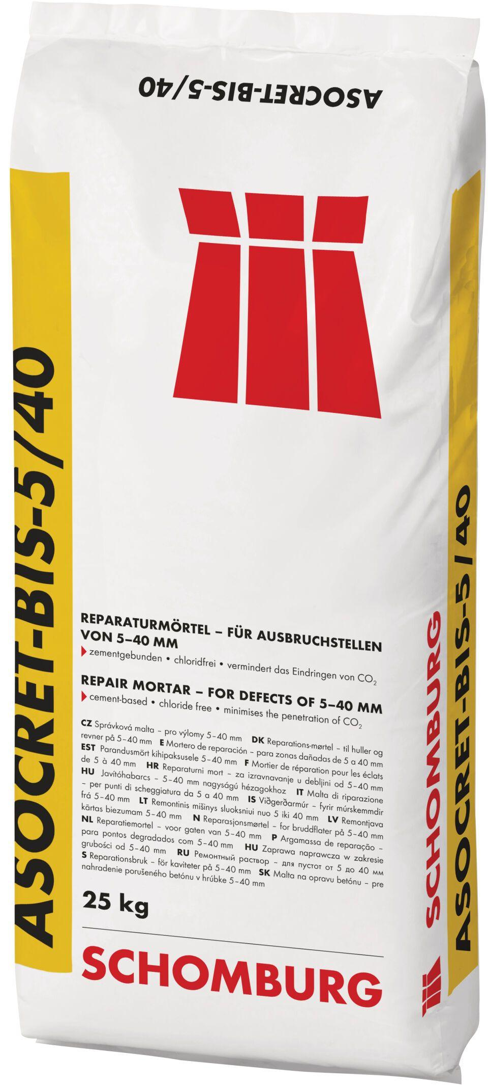

GTIN:

4035854038547

HAN:

206438001

Anwendung Mörtel

Risssanierungsmörtel, Spachtelmörtel

Farbton

grau

Werkstoff

Zement